### Roteiro de Instalação

Servidor

1. <HTTP://intranet/sad/atendetre/> - Baixar o **Tools.sfx.exe** e instalar o Banco de Dados **Firebird 1.53**;

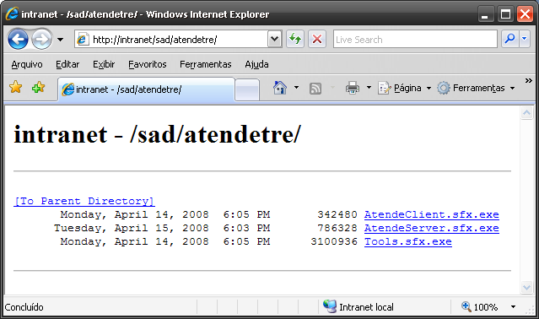

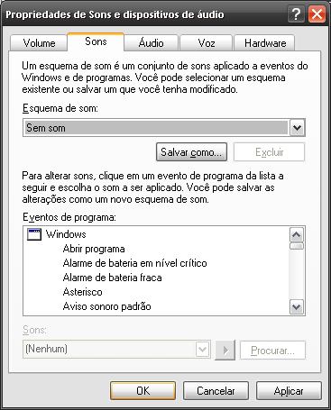

1. No Painel de Controle, acesse as *Propriedades de Som* e altere o esquema de som de acordo com a figura ao lado.
2. Agora é só baixar e executar o arquivo **AtendeServer.sfx.exe**.

O padrão é instalar em **D:\Comum\AtendeServer\**, mas é possível alterar esse caminho.

Depois é só criar um atalho na área de trabalho para o programa AtendeServer.exe.

Executando a aplicação Servidora

Tela principal da aplicação:

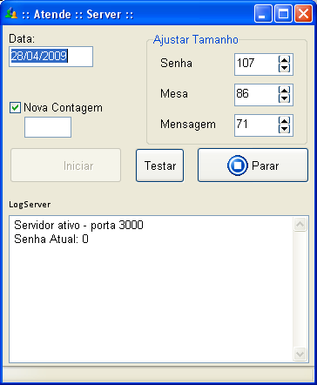

Indica se é para iniciar uma nova contagem

Testa a tela de senhas

Para o Servidor

Ajusta o tamanho das fontes na tela de senhas

Inicia o Servidor

Data Atual

## Utilização:

Ao pressionar o botão “Iniciar”, aparecerá a seguinte tela:

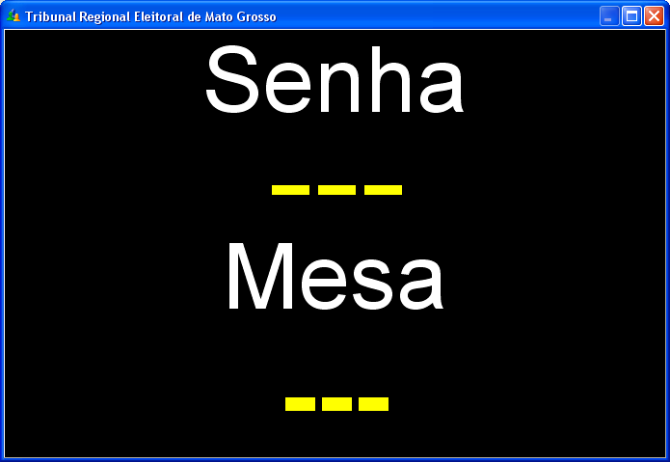

Para ajustar o tamanho das fontes, pressione “F3”.

Para testar, pressione “F2”.

## O arquivo Params.ini

[Config]

Porta=3000

Fonte1=100

Fonte2=40

Fonte3=34

[Sons]

Alerta=alerta.wav

**Porta**: indica o número da porta TCP que será utilizada pelas aplicações Servidora e Cliente para se comunicar.

**Alerta**: nome do arquivo de som (pode ser WAV ou MP3) que é tocado quando é chamada uma senha.

Estações

1. É só baixar e executar o arquivo **AtendeClient.sfx.exe**.

O padrão é instalar em **D:\Comum\AtendeClient\**, mas é possível alterar esse caminho. Depois é só criar um atalho na área de trabalho para o programa AtendeClient.exe.

Executando a aplicação Cliente

Chama o mesmo número

Chama o próximo

Indica o número da mesa

Tela da aplicação:

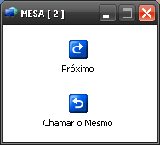

## O arquivo Params.ini

[Config]

Porta=3000

Servidor=10.165.0.0

Mesa=2

**Porta**: indica o número da porta TCP que será utilizada pelas aplicações Servidora e Cliente para se comunicar.

**Servidor**: IP da máquina servidora – pode ser o nome também.

**Mesa**: número da mesa de atendimento.